IDinformation | 218
TitreFr | Lutte contre le coronavirus, Yaoundé et Pars solidaires
TitreEN | --
DescriptionFr | Reçu par le Président de la République, l'Ambassadeur de France a annoncé que les deux pays entendent continuer à mutualiser leurs efforts dans la lutte contre la pandémie
DescriptionEn | --
Auteur | Journaux et Périodiques
TypeR | Image
Resource | 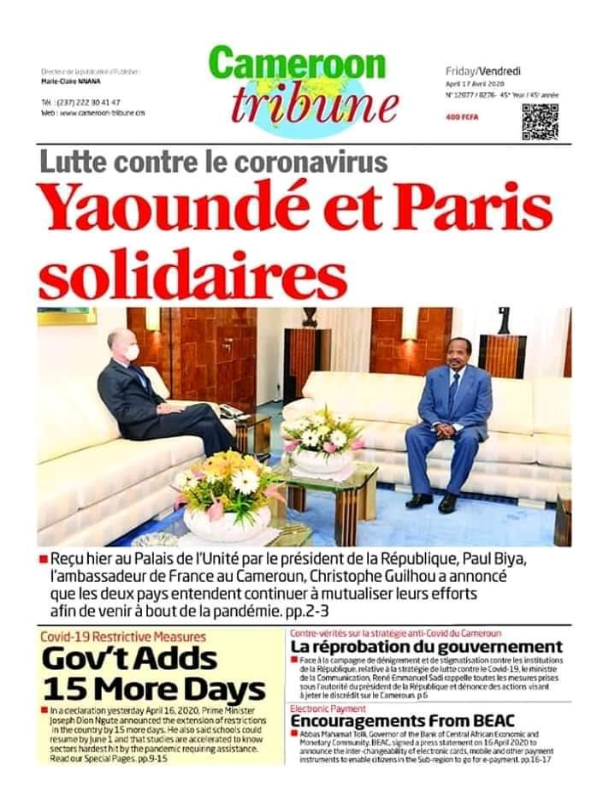
dateE | 01/12/2020
datedecreation | 17/04/2020
tag | covid-19, precaution, prévention
Categorie | Prévention
cat_lieu | Yaoundé

